Читаем от 0 до года
Сборники потешек. Потешки — это не просто устаревшие стишки, а лучшие тренажеры для развития речи для самых маленьких? Такой сборник обязательно стоит держать под рукой.
Сборники стихов для самых маленьких.
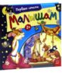
Классика жанра — Корней Чуковский. Даже таким малышам нравится звучный ритм стихотворений К. Чуковского, для детей эти произведения — просто музыка.
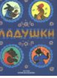
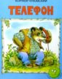

Читаем от 1 до 2 лет
Книжки-картонки с милыми иллюстрациями и стихами Анастасии Орловой
В. Бианки «Лис и мышонок»
Классика В Сутеева: «Три котёнка», «Капризная кошка», «Цыплёнок и утёнок», «Яблоко», «Весёлые сказки и истории», «Любимые сказки в картинках»

Читаем от 2 до 3 лет
Книга: «Читаем с малышом «Игрушки» Авторы: С. В. Михалков, А.Л. Барто, С.Я. Маршак
В. Сетеев: «Раз, два – дружно!», «Ёлка», «Про бегемота, который боится прививок», «Мешок яблок»
Серия «Забавные истории»: «Забавные истории про дружбу», «Забавные истории про мой день», «Забавные истории на прогулке».
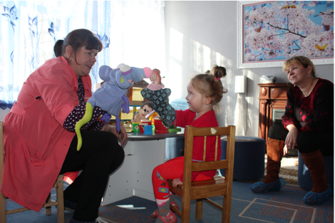
ЖДЁМ ВАС ПО АДРЕСУ
г.Тихвин, 5 микрорайон, д.34

Телефон: 8(81367) 58-049, 51-992
email: tredy-tichvin@yandex.ru
Сайт: http://tkcson.ru/

ЛОГБУ «Тихвинский КЦСОН»
(ЦЕНТР «ТРЕДИ»)

Служба ранней помощи
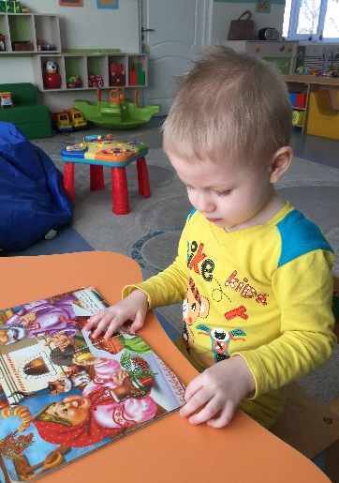

СКАЗКОТЕРАПИЯ
«ЧИТАЕМ С МАЛЫШАМИ»
Составитель: педагог-психолог
Шарапова В.Н.

г.Тихвин
Уважаемые родители!
Давайте поговорим о том, как читать с малышами в возрасте от рождения до трёх лет, как привить детям любовь к чтению, научить слушать стихи и сказки, рассматривать иллюстрации, а также о том, как правильно выбирать книги для самой юной категории читателей. Предлагаем вашему вниманию следующие рекомендации:
- Перед тем, как начать ребенку читать книгу, обязательно выключите телевизор, магнитофон и другие источники зрительного и слухового раздражения.
- Не заставляйте ребенка долго ждать, пока закончите какие-то дела, и тем более не говорите с другими людьми (в том числе по мобильному телефону), пока общаетесь со своим маленьким слушателем.
- Ребенка нужно посадить так, чтобы он мог хорошо видеть Ваше лицо и следить за мимикой, артикуляцией.
- Для чтения важно выбрать «правильное» время, когда ребёнок будет спокойным и в хорошем настроении. Можно использовать время перед сном (дневным или ночным). Не думайте, что вы балуете малыша, читая ему в постели. Эти минуты принесут крохе не меньше пользы, чем сам сон.
- Читайте ребенку по несколько раз, а после задавайте ему вопросы о прочитанном. Все это не только развивает речь, но и формирует образное мышление, развивает память и внимание. Если малыш просит почитать многократно одну и ту же сказку, стишок, удовлетворяйте его желание. Повторение знакомого произведения дает малышу ощущение стабильности.
- Отвечайте только на вопросы, которые по ходу чтения задает сам малыш.
- Читайте обязательно с выражением, меняя интонацию в зависимости от персонажа.
- Если ребенок не очень любит слушать чтение или быстро теряет интерес к книге, то упрощайте текст, делайте выразительные паузы, остановки на самом интересном моменте. Можно читать маленькими отрывками, насколько хватает внимания малыша.
- Обязательно показывайте иллюстрации.
- Ели ваш малыш относится с осторожностью ко всему новому, расскажите ему заранее, что вы планируете почитать с ним новую книгу, дайте самостоятельно рассмотреть картинки.
- Не забудьте похвалить маленького слушателя.
- При покупке книг для малыша стоит обращать внимание на качество: никакой пахнущей краски и расслаивающихся страниц, крепкий корешок и отсутствие раскладывающихся объемных деталей, которые легко оторвать и засунуть в рот.
- Детские психологи рекомендуют проверять содержание книги до того, как вы начнете читать ее малышу. Прочтите сами несколько страничек. Соотнесите содержание книги с возрастными возможностями своего ребенка.
- Желательно иметь книги «для кухни». Пока Вы готовите обед, ребенок может рассматривать иллюстрации. Чтение можно использовать во время кормления (особенно, если ребенок плохо ест). Также хорошо иметь «книги для ванны», «для транспорта», «для поликлиники».
